МИНИСТЕРСТВО НАУКИ И ВЫСШЕГО ОБРАЗОВАНИЯ

РОССИЙСКОЙ ФЕДЕРАЦИИ

Федеральное государственное автономное образовательное учреждение

высшего образования

«ТЮМЕНСКИЙ ГОСУДАРСТВЕННЫЙ УНИВЕРСИТЕТ»

Практическое занятие № 1 и 2.

**ЗНАКОМСТВО С СОВРЕМЕННЫМИ СУБД, СОЗДАНИЕ ПРИЛОЖЕНИЙ БД ОСНОВАННЫХ НА ФАЙЛАХ**

**Выполнили** студенты:

Жилин Андрей,

Зимин Андрей

Тюмень-2024

**Тема: Учет работ строительной компании**

**1. Структура и описание БД основанной на файлах**

| **Работа** | | | | | | |
| --- | --- | --- | --- | --- | --- | --- |
| **Поле** | **Тип данных** | **Ключ** | **Уникальность** | **Пропущенное значение** | **Маска(при наличии)** | **Описание** |
| **id** | **int** | **PK** | **Да** | **Нет** |  | **Уникальный номер работы** |
| **id_emploee** | **int** | **FK** | **Нет** | **Нет** |  | **Уникальный номер работника, ответственного за работу** |
| **start_date** | **date** |  | **Нет** | **Да** | **00.00.0000** | **Дата, когда работа была начата** |
| **finish_date** | **date** |  | **Нет** | **Да** | **00.00.0000** | **Дата, когда работа была выполнена** |
| **description** | **text** |  | **Нет** | **Да** |  | **Описание работы** |

| **Работник** | | | | | | |
| --- | --- | --- | --- | --- | --- | --- |
| **Поле** | **Тип данных** | **Ключ** | **Уникальность** | **Пропущенное значение** | **Маска(при наличии)** | **Описание** |
| **id** | **int** | **PK** | **Да** | **Нет** |  | **Уникальный номер работника** |
| **name** | **text** |  | **Нет** | **Да** |  | **Фамилия Имя и Отчество(если имеется) работника** |
| **birthday** | **date** |  | **Нет** | **Да** | **00.00.0000** | **Дата рождения работника** |
| **inn** | **text** |  | **Нет** | **Да** | **000000000000** | **ИНН работника** |
| **snils** | **text** |  | **Нет** | **Да** | **000-000-000 00** | **СНИЛС работника** |
| **passport_series** | **text** |  | **Нет** | **Да** |  | **Серия паспорта** |
| **passport_number** | **text** |  | **Нет** | **Да** |  | **Номер паспорта** |

**2. Схема DataSet**

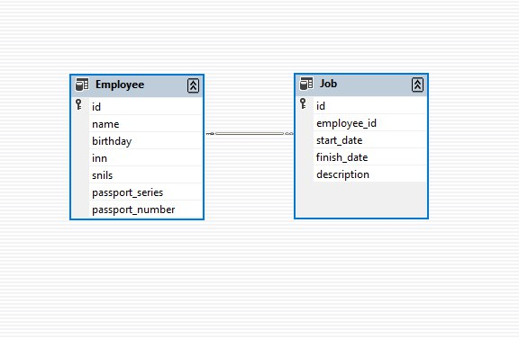

**3. Список использованных источников**

1. Моделирование данных: обзор. URL: https://habr.com/ru/post/556790/ (Дата обращения. 02.09.2024)
2. Карпова И. П. Базы данных. Учебное пособие. – Московский государственный институт электроники и математики (Технический университет). – М., 2009. -131 с.

## ADO.NET DataSet in C# with Examples URL: <https://dotnettutorials.net/lesson/ado-net-dataset/> (Дата обращения: 18.09.2024)

# [C#] Создание DataSet и вставка объектов в нем url: <https://www.youtube.com/watch?v=RcfCmzmRG1I> (Дата обращения: 11.09.2024)